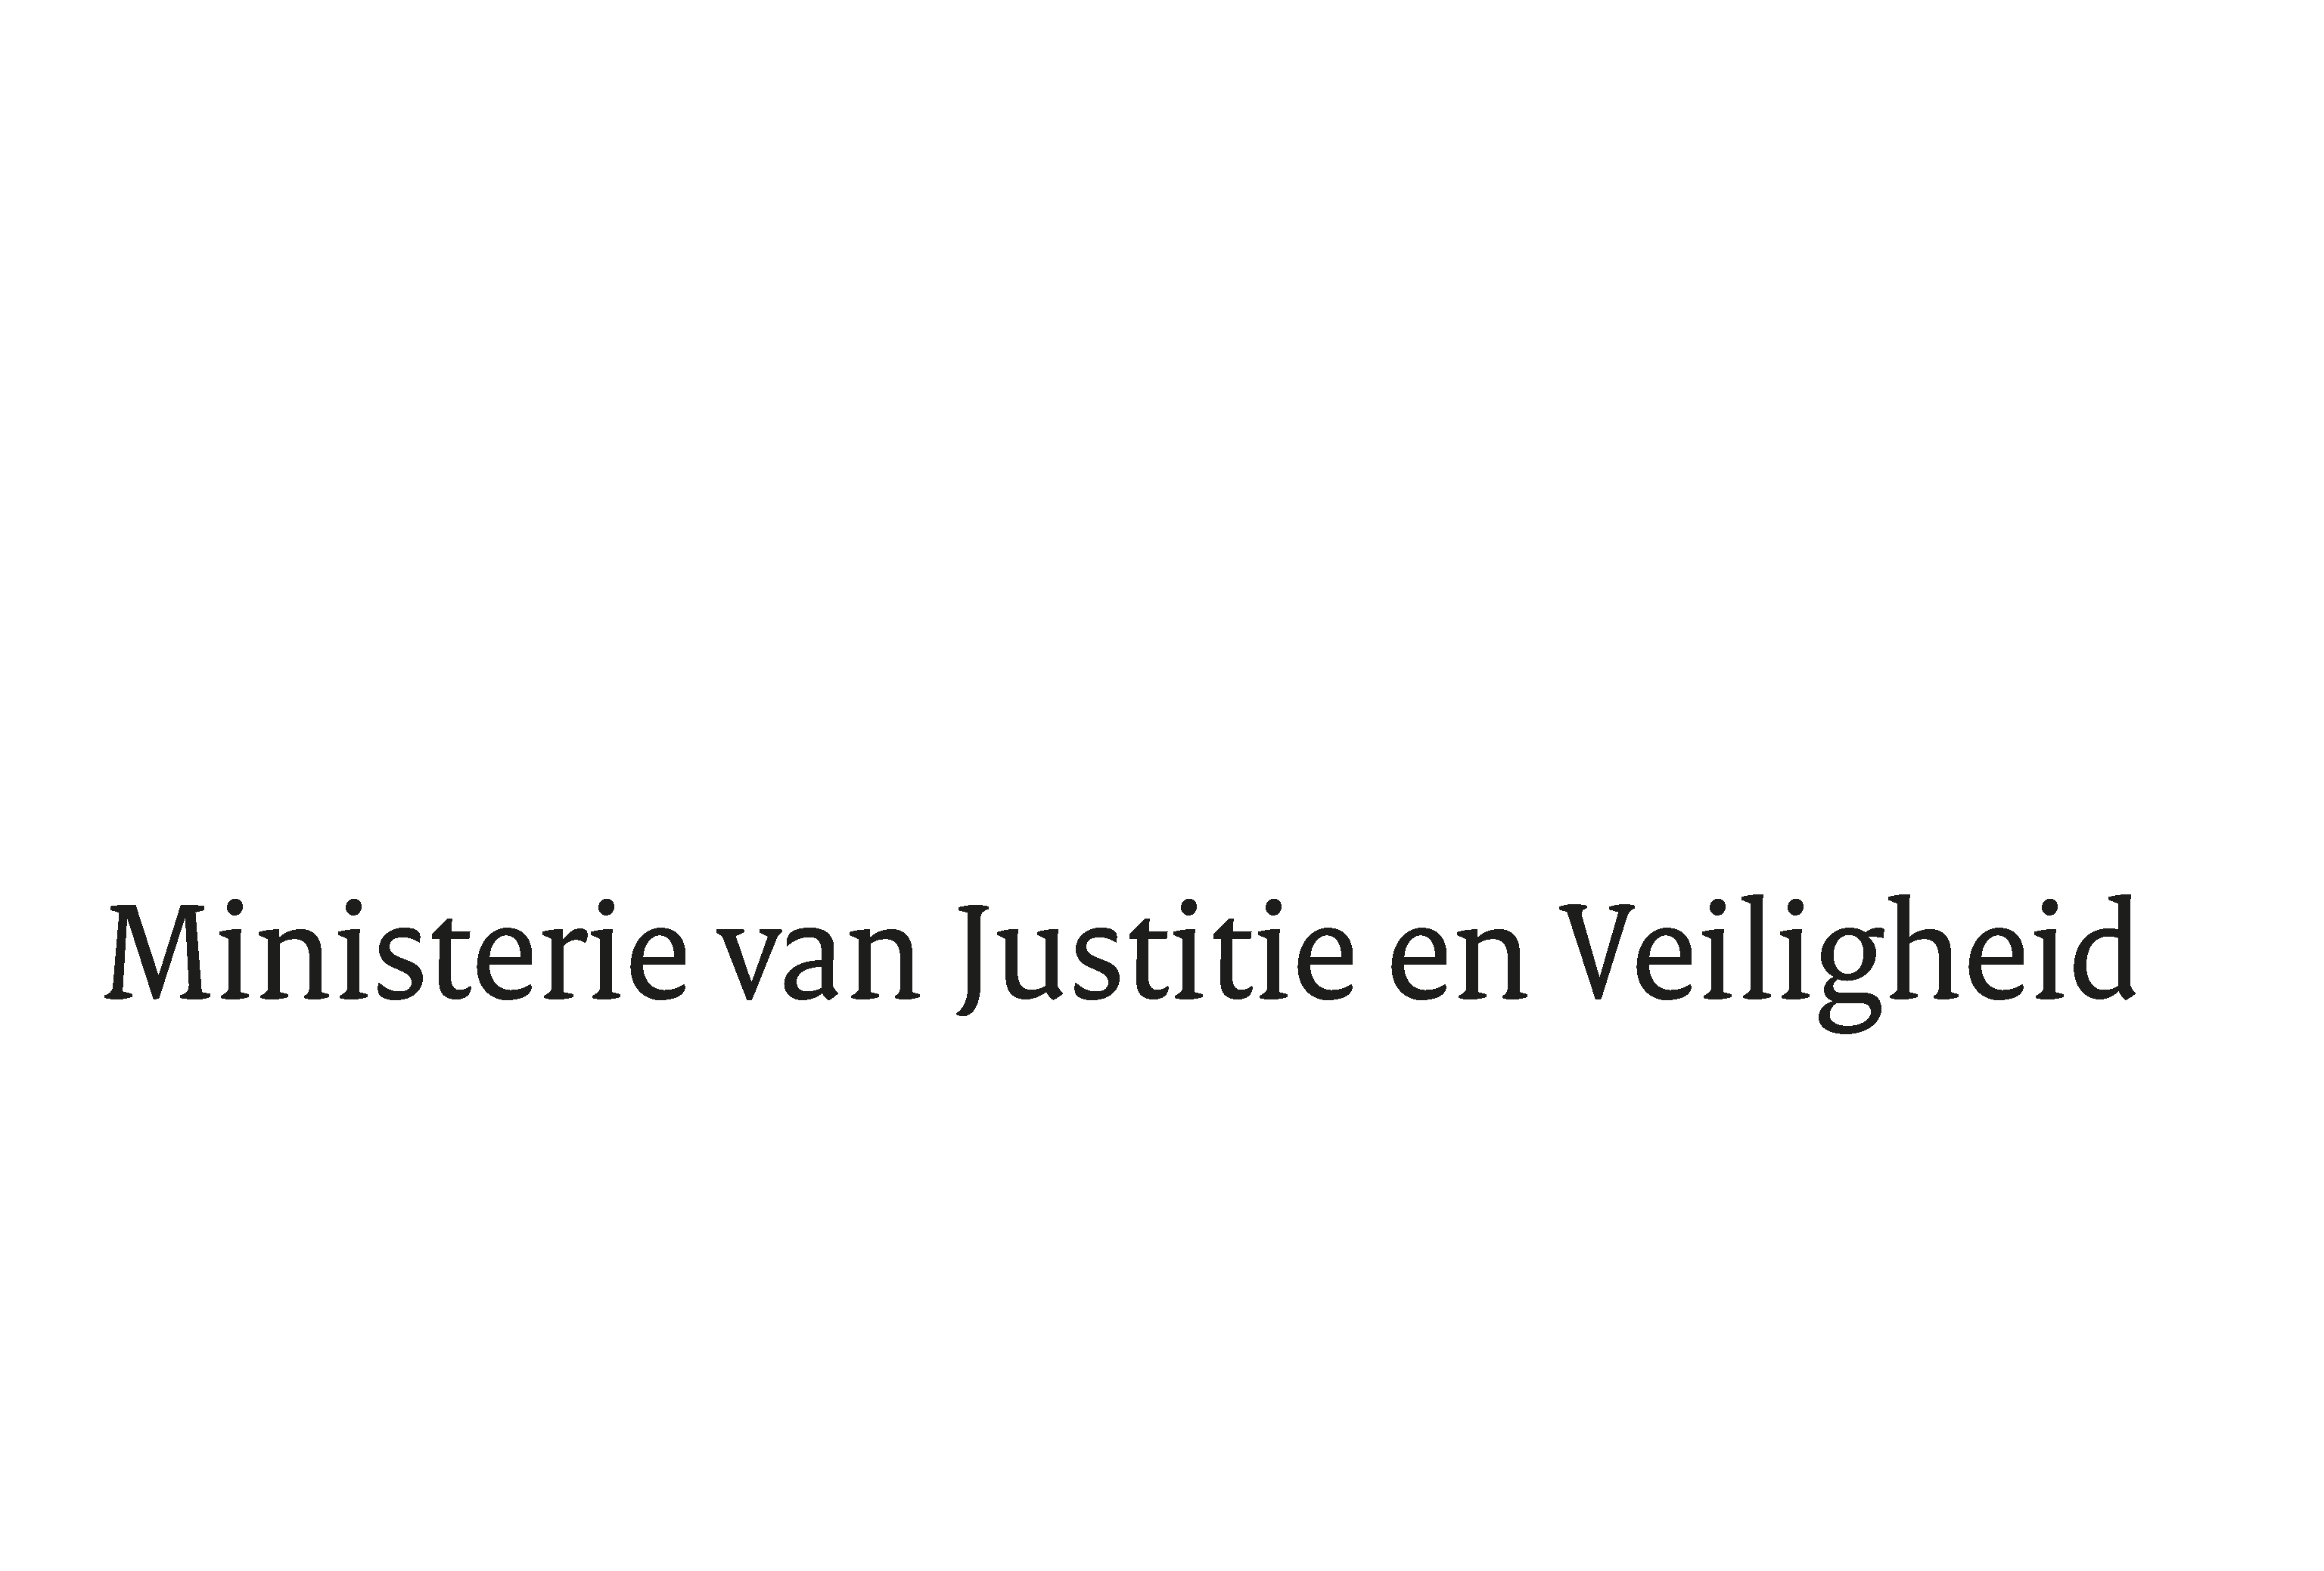

> Retouradres Postbus 20301 2500 EH Den Haag
Aan de Voorzitter van de Tweede Kamer
der Staten-Generaal
Postbus 20018
2500 EA DEN HAAG

Datum | 8 februari 2023
Onderwerp | Voorstel tot wijziging van Boek 2 van het Burgerlijk wetboek tot implementatie van Richtlijn (EU) 2021/2101 van het Europees Parlement en de Raad van 24 november 2021 tot wijziging van Richtlijn 2013/34/EU wat betreft de openbaarmaking van informatie over de winstbelasting door bepaalde ondernemingen en bijkantoren (Implementatiewet Richtlijn openbaarmaking winstbelasting)
Directie Wetgeving en Juridische Zaken
Sector Privaatrecht

Turfmarkt 147
2511 DP Den Haag
Postbus 20301
2500 EH Den Haag
www.rijksoverheid.nl/jenv

Ons kenmerk
4350965

Bijlagen
2

Bij beantwoording de datum en ons kenmerk vermelden. Wilt u slechts één zaak in uw brief behandelen.

Hierbij bied ik u de nota naar aanleiding van het verslag inzake het bovenvermelde voorstel alsmede een nota van wijziging aan.

De Minister voor Rechtsbescherming,

F.M. Weerwind

